Manual de Usuario
Módulo ncf_dgii_validation
Validación de NCF / e-NCF contra DGII — Odoo 19.0

GUÍA DE USO PARA USUARIOS FINALES

Documento N.° LFL-USR-004

Tabla de Contenido
- 1. Introducción
- 2. Instalación del Módulo
- 3. Validación de NCF en Facturas de Compra
- 4. Validación de e-CF (Factura Electrónica)
- 5. Estados de Validación y su Significado
- 6. Validación Manual
- 7. Solución de Problemas
- 8. Preguntas Frecuentes

1. Introducción
El módulo Validador NCF y e-NCF contra la DGII permite verificar en línea la validez de un Número de Comprobante Fiscal (NCF) o un e-NCF en facturas de compra, consultando el portal público de la DGII.
Casos de uso:
- Confirmar que un NCF recibido de un proveedor está VIGENTE antes de registrar la factura.
- Verificar que un e-NCF fue efectivamente ACEPTADO por la DGII.
- Reducir el riesgo de registrar gastos con comprobantes inválidos.

2. Instalación del Módulo
- Abra Aplicaciones.
- Retire el filtro Aplicaciones.
- Busque "Validador NCF" o ncf_dgii_validation.
- Pulse Instalar.
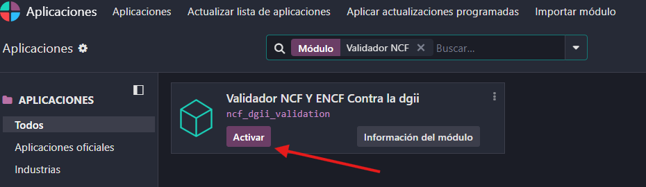

Instalación del módulo ncf_dgii_validation desde Aplicaciones

NOTA: El módulo requiere que l10n_do_accounting esté instalado (gestión de comprobantes fiscales dominicanos).

3. Validación de NCF en Facturas de Compra
Al registrar una factura de compra con un NCF tradicional:
- Seleccione al proveedor (debe tener RNC configurado).
- Elija el tipo de comprobante y capture el número de NCF.
- Al salir del campo, el módulo consulta automáticamente la DGII.
- El estado se muestra como un badge: Válido (verde), Inválido (rojo) o Sin Validar (amarillo).

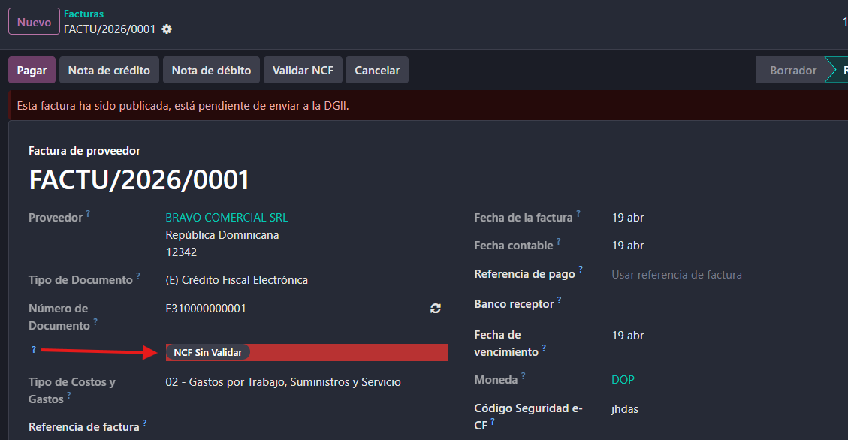

Factura de credito con NCF tradicional marcado como sin validar tras consulta a la DGII

4. Validación de e-CF (Factura Electrónica)
Para e-CF (prefijos E31-E47), la consulta a la DGII requiere además:
- El RNC del comprador (el RNC de su compañía).
- El código de seguridad del e-CF (campo l10n_do_ecf_security_code).
El módulo completa estos valores automáticamente si están disponibles en el registro. Si falta el código de seguridad, verá un mensaje indicando que debe cargarlo antes de continuar.
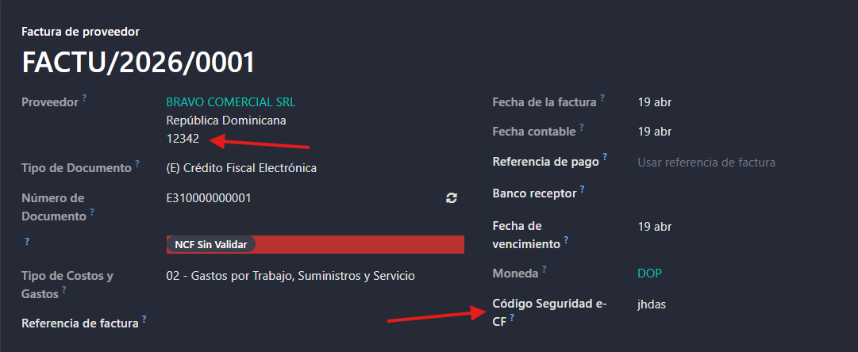

Factura de credito electrónica con e-NCF marcado como sin validar ante la DGII

5. Estados de Validación y su Significado
Estado | Significado
NCF Válido | El portal DGII confirma que el comprobante es vigente (NCF) o fue aceptado (e-CF).
NCF Inválido | El comprobante no existe o fue rechazado por la DGII.
NCF Sin Validar | Ocurrió un error al consultar el portal. Reintente más tarde.
(Vacío) | No se ha ejecutado la validación todavía.

6. Validación Manual
Si necesita re-validar una factura:
- Abra la factura de compra.
- Pulse el botón "Validar NCF" o el ícono de refresco asociado.
- El estado se actualizará con el resultado más reciente.
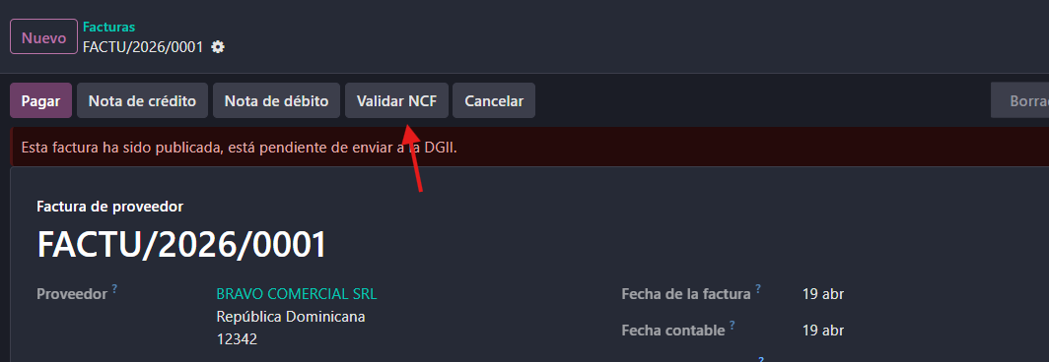

Botón de validación manual de NCF en el formulario de factura de compra

7. Solución de Problemas

7.1 El Portal de la DGII No Responde
- El timeout del módulo es de 10 segundos.
- Si el portal está caído, el estado se marcará como Sin Validar.
- Reintente más tarde desde el botón de validación manual.

7.2 El Proveedor No Tiene RNC
- La validación requiere que el proveedor tenga un RNC registrado.
- Si no lo tiene, verá un mensaje pidiendo configurarlo antes de validar.

7.3 Falta el Código de Seguridad en un e-CF
- Este código es emitido por la DGII al aceptar el e-CF.
- Debe capturarlo en la factura antes de intentar validar.

8. Preguntas Frecuentes

¿Necesito validar todos los NCF de compras?
Es una buena práctica para reducir riesgo fiscal, pero no es obligatorio. El módulo no impide registrar una factura con NCF inválido; simplemente lo marca como tal.

¿Qué diferencia hay entre validar un NCF y un e-CF?
Para NCF tradicionales, la DGII responde con el estado VIGENTE / NO VIGENTE. Para e-CF, responde con Aceptado / Rechazado / En Proceso. El módulo interpreta ambos resultados y muestra un badge común.

¿Puedo validar varios NCF a la vez?
La validación se ejecuta factura por factura. No hay acción masiva incluida; si la necesita, solicite a su integrador un script/acción batch.

¿Cambia la validación el estado del documento fiscal en Odoo?
No. El módulo solo informa. El estado de la factura en Odoo (Borrador, Publicado, Cancelado) es independiente del resultado de la validación DGII.

Manual elaborado por: Erick Daniel Cuesto Mendez
Versión 1.0 — Abril 2026 — Documento N.° ECM-USR-001
Confidencial

